7 mérföldes csizmában heted 7 határon át

Országos Mesevetélkedő
2015 - 2016

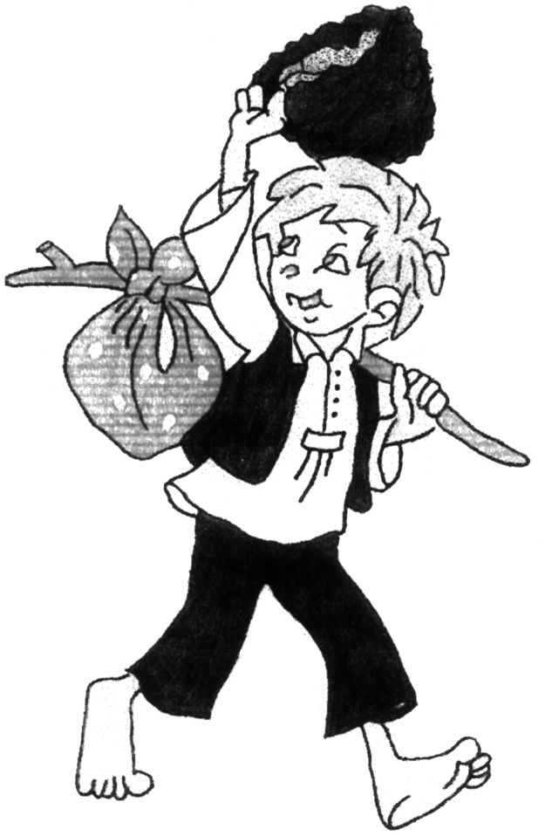
ÖSSZESÍTETT ISKOLAI NEVEZÉSI LAP

A „Mesevetélkedő 2015 – 2016” játékba iskolánkból az alábbi csapatok neveztek be:

Csapatnév: Osztály:

Az iskola levelezési címe:

Város:
Irányítószám:
Az iskola neve:
Az iskola címe:
Telefonszám: Fax:

Kapcsolattartó pedagógus neve:

PH.

igazgató

